Электронный ТБ регистр OpenMRS



Open MRS является открытым бесплатным ресурсом, который рекомендуется специалистами ВОЗ и других международных организаций в качестве основы для создания национальных систем надзора или электронных регистров. В настоящее время имеется достаточно большой опыт работы с данной системой в других странах, например, в Кении, Руанде, Лесото, Зимбабве, Танзании, Мозамбике, Уганде, Гаити, Индии, Филиппинах, Китае, Пакистане и других.

Open MRS позволяет создавать web-распределенную гибкую платформу, на основе которой можно настраивать электронные базы данных медицинских записей.

В начале внедрения системы в Республике Таджикистан E-TB регистр включал модуль «DOTS/DOTS+», который должен был обеспечивать контроль регистрации (выявления и диагностики) и лечения больных, проходящих лечение препаратами как первого (ППР), так и второго ряда (ПВР), которые используются для ведения больных туберкулезом с множественной и широкой лекарственной устойчивостью возбудителя. (МЛУ/ШЛУ МБТ)

Система E-TB была установлена в восьми пилотных сайтах Республики при финансовой поддержке Глобального Фонда и технической поддержке IRD и ВОЗ. IRD обеспечивала установку серверов, налаживание отдельных программных модулей, разработку руководства пользователя, устранение неполадок и т.п., а специалисты ВОЗ отвечали за проведение тренингов.

На этом этапе E-TB регистр обеспечивал достаточно эффективную работу с вводимой в регистр информацией на пациента, включая поиск и контроль сведений о возможных предыдущих эпизодах лечения данного больного (за 2007-2013 гг.) , которые были ретроспективно введены при внедрении системы.

В 2015 году Программой USAID по борьбе с туберкулезом в Центральной Азии, реализуемой Project HOPE, была начата работа по модернизации E-TB регистра в РТ с учетом рассмотренных выше принципов создания СЭН и рекомендаций, сделанных в рамках миссий международных консультантов в 2015-2018 гг.

В результате были существенно модифицированы функционалы ввода и вывода данных, которые стали отвечать как требованиям национальной системы учета и отчетности, так и дефинициям ВОЗ. В 2015 г. при РЦЗНТ была организована тематическая рабочая группа (ТРГ) по ведению и совершенствованию регистра, которая включила основных специалистов из НТП и международных организаций, которой принимаются решения об изменении структуры данных, входных и выходных форм, определяются запросы для изменения в функционале системы.

В рамках разработки DOTS/DOTS+ (основного) модуля E-TB регистра были определены источники данных, в качестве которых взяты журналы ведения больных туберкулезом с сохраненной чувствительностью к основным противотуберкулезным препаратам (ТБ-03) и больных туберкулезом с МЛУ МБТ (ТБ-03у) и форма «Извещение о впервые выявленном больном туберкулезом» (№089). Был реализован ввод в регистр информации из указанных форм, а также некоторых данных, таких, как вес пацента, режимы лечения и т.д., - из карты лечения (№ ТБ-01).

Форма № 089 является учетной формой регистрации нового случая заболевания. Она была внедрена на территории Республики Таджикистан со времен СССР (аналогичная учетная форма сохранилась в большинстве бывших стран СССР, включая Российскую Федерацию). Данную форму используют при формировании государственных форм отчетности по новым случаям заболевания и при проведении анализа действенности мероприятий по выявлению туберкулеза. Поэтому ее использование в качестве одного из основных источников данных при регистрации пациента в E-TB регистре позволило повысить значимость последнего, как элемента национальной системы электронного здравоохранения, повысить заинтересованность пользователей в работе с регистром и обеспечить получение из одного источника всей основной отчетности по туберкулезу, запрашиваемой в Республике.

В 2016-2017 гг. сотрудниками Программы USAID по борьбе с туберкулезом разработан лабораторный модуль, который позволяет вводить практически все данные о лабораторных исследованиях, проводимых в РТ: бактериоскопии, посева на жидких и плотных средах, быстрых тестов, основанных на молекулярно-генетическом анализе (MTB/Rif, LPA для определения чувствительности к противотуберкулезным препаратам первого и второго ряда). Параллельно был создан комплект отчетных форм для лабораторий.

В эти же годы, в рамках Программы USAID по борьбе с туберкулезом были проведены тренинги по обучению специалистов работе на модуле DOTS/DOTS+ и мониторинговые визиты в районы, предоставлены персональные компьютеры (ноутбуки), определены наиболее качественные провайдеры Интернет-услуг в территориях, что позволило к 2017 году практически снять проблему низкого качества связи.

За этот же период времени были улучшены навыки по работе на компьютере и с данной системой у более 260 медработников ТБ Центров и лабораторных специалистов.

В результате проведенных работ к сентябрю 2018 г. регистр был внедрен во всех 82 медицинских учреждениях, осуществляющих противотуберкулезную помощь населению РТ и работающих с данными по выявлению и лечению больных туберкулезом.

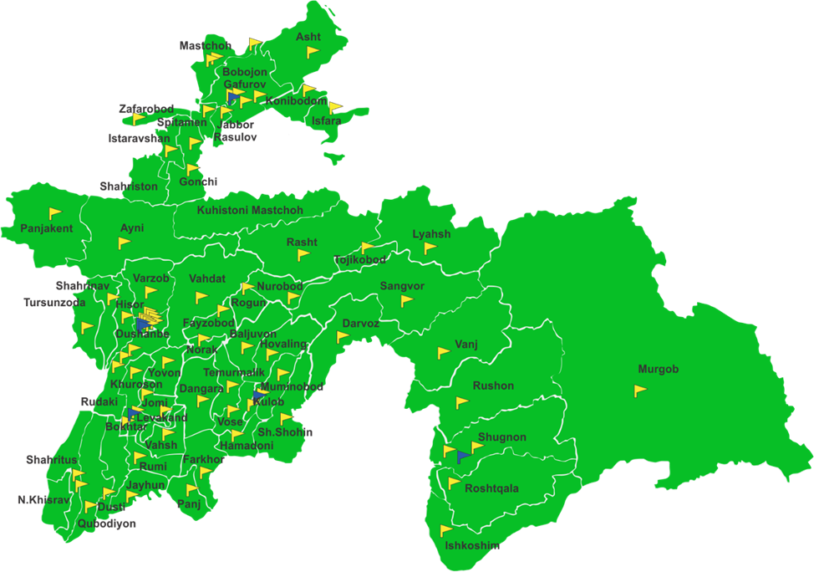

С 1 октября 2017 г.



- районы, охваченные E-TB регистром

**Untitled-1**- Точки контроля данных (6)

Untitled-2 - Точки ввода данных (76)

Рис 1. Реализация E-TB регистра в РТ

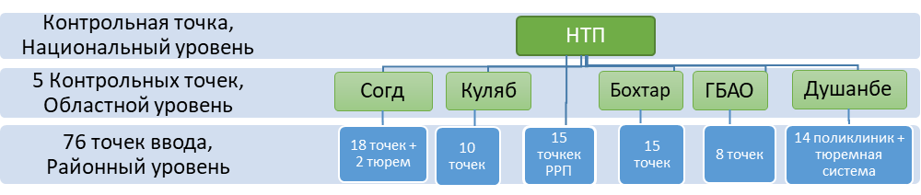

Рис. 2. Организационная структура E-TB Регистра

В процессе реализации регистра были выделены точки ввода данных (всего – 76 учреждений) и точки контроля данных (6 учреждений), рис. 1 и 2. Точкой контроля данных рассматривают учреждение на региональном или национальном уровне, которое агрегирует и верифицирует данные, введённые на районном или городском уровне. Точкой ввода данных считают учреждение на районном или городском уровне, которое собирает и вводит данные в E-TB Регистр с бумажных носителей. В этих же учреждениях был организован ввод данных в лабораториях с осуществлением контроля полноты введенных сведений.

На этом уровне использования системы также возможно получение копии направления на лабораторные исследования (ТБ-05), журнала результатов микроскопии (ТБ-04), бактериограммы пациента и некоторых отчетных форм по бактериоскопии, ИЛЧ и культуральным исследованиям, что повышает значимость E-TB для практической работы учреждений всех уровней, а, значит, обеспечивает ее устойчивость и возможность функционирования без внешней финансовой поддержки.

# Структура, задачи и функциональные возможности E-TB регистра после модернизации

Современная версия E-TB регистра реализует выполнение следующих **задач**:

* обеспечение сбора, хранения, обработки данных по больным туберкулезом с лекарственно-чувствительными и устойчивыми МБТ;
* генерацию стандартных статистических отчетов и обеспечение своевременного обмена данными по больным туберкулезом между противотуберкулезными учреждениями различных уровней;
* контроль достоверности информации;
* обеспечение устойчивого механизма обмена информацией между лабораториями и клинической службой;
* анализ информации для управляющих решений и при проведении научных исследований.

Система включает **«ДОТС/ДОТС+» модуль**, обеспечивающий работу с информацией о случаях заболевания ТБ и ТБ с МЛУ МБТ, и **Лабораторный модуль**, предназначенный для работы с данными результатов лабораторных исследований.

В регистре лабораторного модуля собирается и обрабатывается информация о результатах микроскопии мокроты и другого патологического материала, молекулярно-генетических методов (MTB/Rif и LPA), данных посевов мокроты и исследований на лекарственную чувствительность (ИЛЧ).

На данном этапе пользователи модуля «ДОТС/ДОТС+» имеют доступ к данным из Лабораторного модуля как к справочной информации, необходимой при заполнении форм по регистрации новых случаев заболевания и контролю лечения, а также для принятия соответствующих решений при назначении режима лечения или корректировке режима, или схемы лечения. .

E-TB включает в себя интерфейс для ввода данных из основных утвержденных в Республике учетных форм, используемых в противотуберкулезных учреждениях: извещения о новом случае туберкулеза (формы № 089), журналов регистрации случаев туберкулеза, как без, так и с МЛУ МБТ (ТБ-03, ТБ-03у), направления на лабораторный анализ (ТБ-05) и журнала регистрации лабораторных исследований (ТБ-04 и др.).

В каждом районном Центре по защите населения от туберкулеза, из числа его сотрудников назначены три человека, включая одного лабораторного специалиста, которые были обучены правилам пользования системой. В дополнение к своим прямым обязанностям они на регулярной основе производят ввод данных в регистр, используя сведения из указанных учетных форм, предварительно осуществляя контроль возможного наличия пациента в базе данных, с использованием ФИО больного, его регистрационного номера в регистре и года регистрации в когорте.

В лабораторный модуль E-TB регистра результаты микроскопии и/или GeneXpert® MTB/Rif вводят лабораторные специалисты на уровне района, в то время, как результаты посевов мокроты и ИЛЧ, а также исследований, проводимых на тест-системе LPA, вводят сотрудники Национальной референс-лаборатории (НРЛ) и Национальной лаборатории общественного здоровья (НЛОЗ)[1].

E-TB регистр формирует большинство учетных и отчетных форм, которые используют в РТ. Программа выводит формы как на экран, так и в MS Excel, что позволяет проводить дополнительный расширенный анализ.

Выводимые формы «ДОТС/ДОТС+» модуля включают журналы регистрации и ведения когорт, стандартные отчетные формы когортного анализа, 20 целевых списков, отвечающих наиболее часто запрашиваемой информации (например, списки по годам, различным по возрасту и полу группам пациентов, регистрационным группам, результатам лечения, диагнозам и т.д.), отчет по ИЛЧ, таблицы по выявлению основной отчетной формы по туберкулезу МЗиСЗН РТ. Кроме того, разработаны отчеты по использованию противотуберкулезных препаратов второго ряда и по нежелательным явлениям, возникающим при применении ПВР, которые находятся в стадии тестирования. При реализации данной функции система может быть использована для работы с инструментами планирования поставок, раннего оповещения и расчёта потребности в противотуберкулёзных препаратах, например, с программой QuanTB.

В E-TB регистре реализован при вводе и выводе данных иерархический трехуровневый справочник область/район/учреждение, который позволяет формировать отчетность для четырех уровней – учреждение, район, область/город республиканского подчинения, республика, при том, что ввод данных о пациентах осуществляется на районном уровне.

Программа формирует отчет по качеству данных. Эта функция, позволяет проводить эффективный мониторинг работы системы на всех уровнях, но, прежде всего, на уровне района или учреждения. Данный отчет включает контрольные списки пациентов, при вводе которых были сделаны логические ошибки или не полностью была введена информация, имеющая значение для оценки ситуации или проведения соответствующего анализа. Так, например, выводится список пациентов, у которых отсутствуют данные результатов контрольных исследований на установленном месяце проведения химиотерапии, нет регистрационной группы по истории лечения, имеется регистрация, но нет даты начала лечения, отсутствует результат лечения после 8 месяцев лечения и т.п. При этом, в виде формального индикатора качества вводимой информации программа подсчитывает относительную долю пациентов с рассматриваемыми дефектами ввода среди всех зарегистрированных пациентов в данной территории или данном учреждении.

В программе предусмотрена функция «закрытия когорты» или отчета, что осуществляется на уровне области или РЦЗНТ после завершения формирования годового или квартального отчета для когорты областного или районного уровня. После закрытия отчета любые изменения в регистре на уровне района или учреждения не изменяют областной или, соответственно, районный отчет. Коррекция отчета и его перерасчет может быть произведен только после его открытия на время коррекции вышестоящей организацией (областью или РЦЗНТ).

Лабораторный модуль формирует такие учетные и отчетные формы, как направление на исследование, журнал результатов микроскопии, отчеты по микроскопии, ИЛЧ и культуре и бактериограмму пациента. Последняя форма включает результаты всех бактериологических анализов, сделанных когда-либо для данного пациента, что является необходимой информацией для врача, который осуществляет диагностику заболевания и лечение больного. Отчетные формы были разработаны и утверждены с участием ТРГ.

Электронный регистр по туберкулезу позволяет генерировать отчеты по запросу в короткие сроки, что необходимо для своевременного принятия решений и улучшения качества оказываемых медицинских услуг. Возможность оперативного получения результатов когортного анализа исходов химиотерапии является важным инструментом мониторинга лечения как для районных и областных координаторов, так и для руководителей противотуберкулезных учреждений районного, областного и республиканского уровней.

Электронный регистр позволяет своевременно получать результаты лабораторных исследований, что, в частности, значительно сокращает интервал времени от момента диагностики до взятия на лечение, и способствует повышению достоверности регистрации исходов химиотерапии.

Необходимо отметить, что E-TB регистр является открытой системой, что позволяет осуществлять обмен данными с другими аналогичными программами, функционирующими в системе национального здравоохранения. Регистр является органичным элементом всей структуры противотуберкулезной программы в стране, и имеет достаточный запас гибкости для внесения изменений в соответствии с происходящими изменениями эпидемиологической ситуации или нормативной базы, что важно для обеспечения устойчивости ее функционирования. Иными словами, E-TB  регистр имеет достаточный потенциал для дальнейшего улучшения и развития.

1.